Қысқа мерзімді жоспардың тарауы: Мектебі:М.Арын атындағы Қарғалы қ.о.м
Экономикалық география Мұғалімнің аты-жөні: Нұрымбетова Гүлжайна
Сыныбы: 9
Сабақтың тақырыбы | Қазақстанның экономикалық аудандарының шаруашылық салаларымен мамандануы
Осы сабақта қол жеткізілетін оқу мақсаттары (оқу бағдарламасына сәйкес) | 9.5.3.2 Қазақстанның экономикалық аудандарының шаруашылық салаларын анықтап,мамандануын түсіндіреді
Сабақтың мақсаты | 1.Географиялық еңбек бөлінісі мен аумақтық экономикалық аудандастыру өзекті мәселелерімен, шаруашылық мамандануы бойынша картамен жұмыстанып ,білімдерін дамытады.  2. Мамандану факторларын, экономикалық аудандандастыру торын анықтап, құрамы бойынша сипаттайды.  3.Экономикалық аудандардың шаруашылық мамандану себептері мен ерекшеліктерін талдап, сандық мәліметтер бойынша есептейді.
Бағалау критерийі | 1.Мамандану факторлары мен экономикалық аудандастыру құрамын біліп,талдайды  2.Экономикалық аудандардың шаруашылық ерекшеліктерін сипаттап ,сандық мәліметтер бойынша есептеу жолдарын ұсынады.
Тілдік мақсаттар | - Қазақстанның экономикалық аудандарын картадан көрсетеді, шаруашылық салаларын анықтайды, дәлелдейді;  - Экономикалық ауданға жататын ерекшеліктерін тауып,анықтайды;  - Сандық мәліметтер бойынша есептеу жолдарын ұсынады ;
Ойлау дағдылары | Түсіну,білу,талдау
Құндылықтарға баулу | «Мәңгілік ел» идеясының аясында, еңбекке және шығармашылыққа ,өмір бойы білім алуға баулу
Пәнаралық байланыс | Математика
Алдыңғы бөлім | 9.5.3.1 Қазақстан шаруашылығы салаларын жоспар бойынша сипаттайды
жоспар
Сабақтың  жоспарланған  кезеңдері | Сабақтағы жоспарланған жаттығу түрлері |  | Ресурстар
Сабақтың басы  3-минут | Оқушылармен амандасу,ынтымақтық атмосферасын құру .  Экономикалык аудандардың суреттері бойынша топқа бөлу.  1-топ Батыс Қазақстан  2-топ Орталық Қазақстан  3-топ Шығыс Қазақстан  4- топ Солтүстік Қазақстан  5-топ Оңтүстік Қазақстан  Үй тапсырмасы: «Ашық микрафон» әдісі арқылы үй тапсырмасын сұрау  1.Қазақстан шаруашылығы салаларының рөлі ...  2.Қазақстанның шаруашылығы салаларын жоспар бойынша сипаттау  3.Қазақстанның саларалық құрылымын саралау  «Ой толғау»әдісі арқылы жаңа тақырыпқа ену |  | Экономикалык аудандардың суреттері  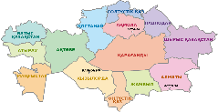    www/rfitbdx/vgththktburwbhyngtgh
Сабақтың ортасы  30-минут | Белсенді оқыту.  Т.Ж. 1- тапсырма  «Кластер әдісі» арқылы географиялық еңбек бөлінісі мен аумақтық экономикалық аудандастыру өзекті мәселелерімен, шаруашылық мамандануы бойынша картамен жұмыс жүргізе отырып бес аймақ бойынша кластер құра отырып түсіндіреді.  1-топ Батыс Қазақстан тобы -Батыс Қазақстанның еңбек бөлінісі мен мамандануы  2-топОрталық Қазақстан тобы - Орталық Қазақстанның еңбек бөлінісі мен мамандануы  3-топ Шығыс Қазақстан тобы - Шығыс Қазақстанның еңбек бөлінісі мен мамандануы  4-топ Солтүстік Қазақстан тобы - Солтүстік Қазақстанның еңбек бөлінісі мен мамандануы  5- топ Оңтүстік Қазақстанның еңбек бөлінісі мен мамандануы  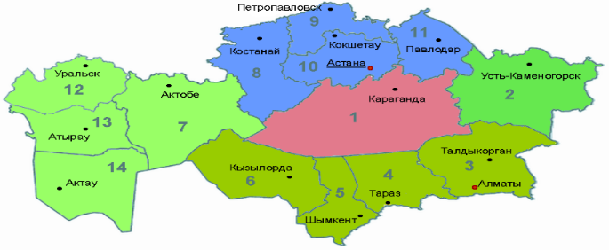  Қ.б «Қар кесегі» әдісі  Әрбір топ окушылары басқа топтарға бағыттап параққа сұрақ жазып лақтырады. Сұрақтармен кезек-кезек алмаса отырып жауап береді.  2-тапсырма. Жж  2.1.Мамандану факторларын, экономикалық аудандандастыру торын анықтап, құрамын жоспар бойынша сипатта.  Жоспар:  1-Қолайлы табиғат жағдайлары мен бай табиғи ресурстар  2- Еңбек ресурстарының болуы  3-Географиялық жағдайдың ерекшеліктері  4- Шаруашылықтың тарихы  5- Жалпымемлекеттік мәселені шешу  6.Экономикалық аудандастыру  3-тапсырма.Саралау. Жеке  3.1 Экономикалық аудандардың мамандану себептері мен ерекшеліктерін талдап жаз  ________________________________________________________________________________________________________________________________________________________________________________________________________________________________  3.2«Ғажайып сандар» әдісі  Формула бойынша экономикалық ауданның мамандану коэффицентін анықта: |  | Қазақстанның экономикалық аудандар картасы  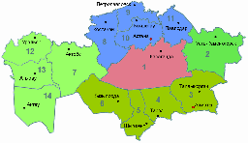  Қосымша мәтін    
  Бағалау критерийі | Дескриптор
  1.Мамандану факторлары мен экономикалық аудандастыру құрамын біліп,талдайды | - Мамандану факторларын сипаттайды  - Экономикалық аудандастыруды сипаттайды
  Өндіріс | Барлығы,млрд тг | Солтүстік | Ертіс | Орал
  Көмір | 290 | - | 50 | -
  Мүнай-газ | 9200 | - | 0 | 24
  Химия | 330 | 7 | 13 | 15
  Ағаш өңдеу | 20 | 25 | 25 | 2
  Тамақ | 1530 | 27 | 13 | 7
  Машина жасау | 1000 | 30 | 18 | 7
  Жиһаз шығару | 40 | 17 | 11 | 8
  Халқы млн,адам | 18,0 | 18 | 12 | 8
  Бағалау критерийі | Дескриптор
  -Экономикалық аудандардың шаруашылық ерекшеліктерін сипаттап ,сандық мәліметтер бойынша есептеу жолдарын ұсынады. | - Мамандану себебі мен ерекшелігін талдайды  - Мамандану коэффицентін анықтайды
Сабақтың соңы  7-минут | Кері байланыс «Өрмекші» әдісі  Оқушылар ортаға шығып ,тарау бойынша бір-біріне сұрақ қояды.  Рефлексия «Жетістік баспалдағы» әдісі арқылы өз ойларын ортаға салып бағалау  1. Жақсы түсіндім  2. Түсіндім  3. Сұрағым бар  Үйге тапсырма: Қазақстанның экономикалық аудандарының шаруашылық салаларымен мамандануы.Оқу |  | 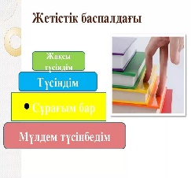
Саралау-Сіз қандай тәсілмен көбірек қолдау көрсетпексіз?  Сіз басқаларға қарағанда қабілетті оқушыларға қандай тапсырмалар бересіз? |  | Бағалау-Сіз оқушылардың материалды игеру деңгейін қалай тексеруді жоспарлап отырсыз? | Денсаулық және қауіпсіздік техникасын сақтау  Ақпараттық-коммуникациялық технологияларды  қолдану
3-тапсырмада жеке жұмыс барысында есептерді  дұрыс шығара білуге ыкпал жасаймын .Қабілетті жоғары оқушылар қабілеті төмен оқушыларға есептерді дұрс бағытында шығаруға бағыт беріп,қолдау көрсетемін.Қабілетті оқушы мен қабілеті төмен оқушының ынтымақтаса жұмыс жасауына көмектесемін. |  | Бағалау барысында топтық, жұптық және «Жетістік баспалдағы», «қар кесегі» әдістерін пайдаландым.Келесі жолы кері байланысты түрлі формада қолданамын | Математика.  Еңбек және шығармашылық ,өмір бойы білім алуға тәрбиелеу
Сабақ бойынша рефлексия  Сабақтың мақсаты мен оқу  Міндеттері орындалды ма?  Бүгін оқушылар не үйренді?  Сабақ қалай өтті?Жоспарланған саралау жақсы іске асты ма?  Уақытты қалай пайдаландым?  Жоспарыма қандай өзгеріс енгіздім және неге? |  | Сабағымның мақсаты мен оқу міндеттері орындалды.Оқушылар экономикалық аудандарды талдай отырып,есептердің шығарылған дұрыс бағытын көрсете білді.Сабақ жақсы деңгейде өтті. Жоспарланған саралау тапсырмаларға сәйкес болды.Уақытты тиімді пайдалана білдім.

